A je to venku oficiálně! Japonská farmaceutická firma v klinické studii potvrdila, že Ivermectin skvěle funguje na Omicron i všechny ostatní kmeny SARS-Cov-2, účinek je okamžitý a bez vedlejších příznaků! Miliony lidí zbytečně 2 roky umíraly pod rukama zkorumpovaných doktorů, kteří místo podání Ivermectinu nechali člověka umřít s tvrzením, že neexistuje žádný dostupný lék! Takto levný a účinný lék farmaceutická mafie znepřístupnila veřejnosti, aby se rozběhl teror s vakcínami, covidovými pasy a s nekonečnými výškraby stěrových testů!
- Ze světa
Led 31, 2022
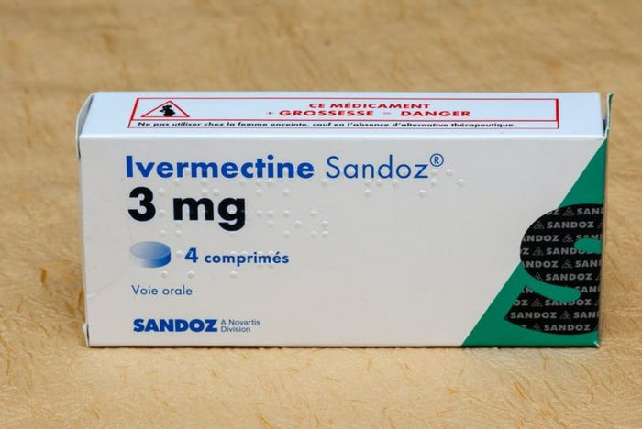

A je to venku oficiálně! Japonská farmaceutická firma v klinické studii potvrdila, že Ivermectin skvěle funguje na Omicron i všechny ostatní kmeny SARS-Cov-2, účinek je okamžitý a bez vedlejších příznaků! Miliony lidí zbytečně 2 roky umíraly pod rukama zkorumpovaných doktorů, kteří místo podání Ivermectinu nechali člověka umřít s tvrzením, že neexistuje žádný dostupný lék! Takto levný a účinný lék farmaceutická mafie znepřístupnila veřejnosti, aby se rozběhl teror s vakcínami, covidovými pasy a s nekonečnými výškraby stěrových testů!
Trvalo to celé 2 roky a konečně je pravda venku! První farmaceutická firma na světě konečně dostala kuráž a vydala pravdivou tiskovou zprávu o Ivermectinu. Japonská farmaceutická firma Kowa oznámila, že ve společné klinické studii s nemocnicemi bylo potvrzeno, že Ivermectin má antivirové účinky jak proti Omicronu, tak i proti všem ostatním variantám SARS-Cov-2. Podle japonských médií Ivermectin funguje na principu inhibice importu hostitelských a virových proteinů do buněčného jádra, což má za následek neschopnost inicializace viru, který tak nedokáže převzít kontrolu nad buňkou ke svému množení.
Virus je po několika hodinách neutralizován buněčnými makrofágy, aniž by virus napáchal jakékoli škody. Celé 2 roky trvalo, než se nějaká farmaceutická firma laskavě odhodlala ke klinickým zkouškám Ivermectinu. Nyní je to konečně potvrzeno. Agentura Reuters přinesla [1] jen strohou zprávu o jedné jediné větě a šmitec.
Kowa Pharma
Celé 2 roky umírali zbytečně lidé, a je jedno, jestli s covidem nebo na covid, protože lékaři jim dokola tvrdili, že lék na léčbu Covid-19 zatím neexistuje. Už na jaře 2020 američtí lékaři informovali, že léky na bázi Ivermectinu uzdravují nemocné pacienty s neuvěřitelnou rychlostí a účinností, ale lékárny a farmaceutická mafie okamžitě na jaře 2020 začaly koordinovat masové stahování Ivermectinu z oběhu, z lékáren, některé státy prodej Ivermectinu navázaly na lékařský předpis a jiné státy tento lék rovnou zakázaly.
Tyto zločiny proti lidskosti byly spáchány na pokyn farmaceutické mafie a jejich spolupachatelů z řad epidemiologů, hygieniků, lékařů a hlavně politiků. Ivermectin je lék, který ohrožoval plán na covidovou hysterii, která měla za cíl nejen Velký reset v podobě přechodu na digitální ekonomiku a zavedení Total Control, ale především měla zajistit vytvoření neomezené moci pro farmaceutickou mafii. Kdokoliv řekl slovo proti, byl profesně zlikvidován, trvale zabanován na globalistických sociálních sítích a vyhozen z práce.

Elektrická auta jsou největší ekologickou zátěží v historii automobilismu
Potlačením dostupnosti Ivermectinu se dosáhlo totálních uzávěr a lockdownů. Banky zavedly bankovní identity jako předstupně pro zavedení bezhotovostních společnosti a sytému biologického, sociálního a blockchainového kreditu. Virová krize byla využita k likvidaci svobody pohybu a laciné dostupnosti osobních aut, které budou nahrazeny kolektivní a sdílenou dopravou a automobily na baterky, doslova i obrazně na baterky, které ničí a likvidují naše společné životní prostředí. Jedna jediná automobilová baterie vygeneruje během výroby tolik CO2, tolik oxidů dusíku a tolik jedovatých látek, jako výroba 126 tradičních aut na spalovací motory, jak zaznělo v pořadu Joe Rogana před Vánoci.
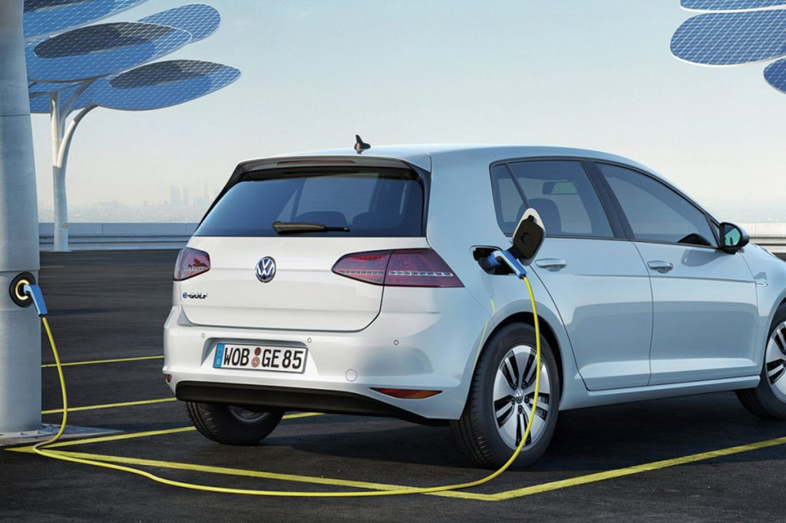Auto na baterky je na baterky. Hořká zkušenost majitelů v zimě a na dlouhých trasách
Enviromentální zátěž elektromobilů po skončení životnosti potom představuje neuvěřitelnou zátěž pro životní prostředí natolik, že elektrické auto má o v sobě 70x více nerecyklovatelných jedovatých látek než fosilní auto. Látky se musí uskladňovat v sudech podobně jako jaderné vyhořelé palivo, jak doplnil automobilový expert a host Joe Rogana. Jedná se především o louhy baterií, kadmium a lithné kyseliny. Každé elektrické auto je zabiják životního prostředí a jejich provoz by měl být zakázán či na ně by měly být uvaleny astronomické daně za poškozování našeho společného prostředí. Globalisté se snaží nejprve zničit svobody člověka. Jak už jsem psal ve své první knize v roce 2018 Human Ex Machina, přechod k elektřině na pohon aut je cestou k odstranění osobní přepravy jako takové.

Cirkulární ekonomika podle Schwaba povede k recyklaci a k používání bazarového a renovovaného zboží
Automobilky zjistily, že lidé elektrická auta nechtějí, a tak vyvolaly uměle krizi a přestaly vyrábět laciná lidová auta. Globalisté uvalily na automobilky likvidační emisní povolenky a automobilky už laciná auta pro rodiny nemohou vyrábět, protože kvůli povolenkám by byla auta neprodejná. A tak paradoxně automobilky ruší malá auta, končí Škoda Fabia Combi, končí VW Passat v sedanu, končí prakticky všechno malé a střední, co je dostupné pro obyčejné lidi a zůstanou jenom drahé a přerostlé krávy v podobě SUV, které ničí ekologii úplně nejvíc, ale díky vysoké ceně se v nich emisní povolenky rozpustí. Takže bohatí lidé si budou moci vybrat, jestli si koupí spalovací SUV za 2 miliony, anebo elektrické SUV za 3 miliony. Tohle je také důsledek covidové pandemie. A k čemu to povede?
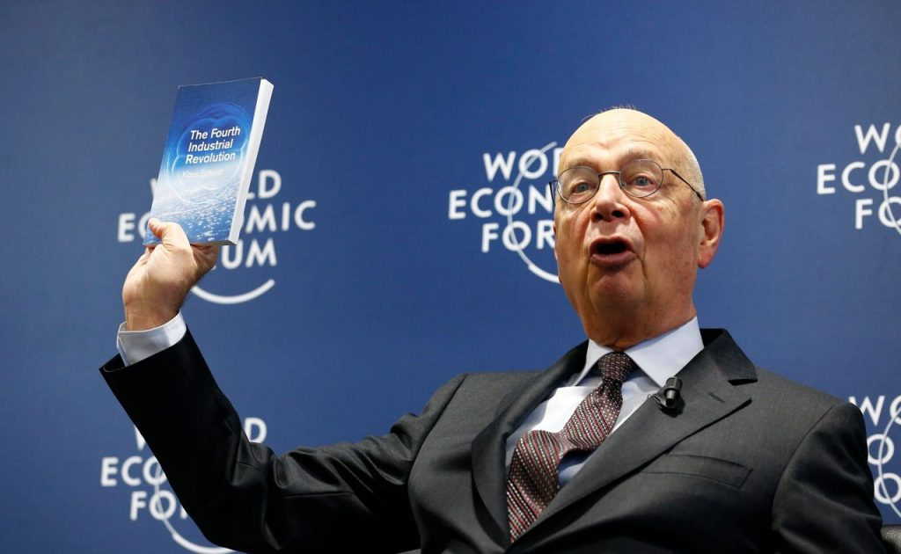Klaus Schwab se svojí Biblí “4. průmyslová revoluce”
No přece k tomu, o čem psal Klaus Schwab ve své knize “4. průmyslová revoluce” v souvislosti s cirkulární ekonomikou. Lidé nebudu mít peníze na drahá SUV, a tak se vrhnou na neekologická stará auta v bazarech, která jsou spolehlivá, mají výkon, nemají kurvítka, ladítka, šidítka, ani hlídáčky, ani šmíráčky. A protože automobilkám se to nebude líbit, tak budou tlačit na politiky, aby postupně uvalili drakonické daně na ojetá spalovací auta do té míry, až budou zakázána.
A v té chvíli to bude postaveno do roviny, že bohatí si budou moci koupit buď elektrickou krávu SUV, anebo si objednají Uber nebo jiné sdílené dopravování, protože na vlastní auto už nedosáhnou, protože většinu peněz rodina utratí za předražený malometrážní nájemní byt. Lidé se stanou plně závislými na dávkách a přerozdělování, z lidí se stanou defaultní pobírači celoživotních dávek, které budou vypláceny elektronicky, bezhotovostně, na čip v mobilu, na ruce, pod kůží v čipu, provázaný s bankovní identitou a ID průkazy umístěnými v mobilu nebo na zmíněném čipu pod kůží.

Korespondenční volba už natrvalo obstará vítězství a vlády jen těch správných globalistických stran a kandidátů
Politici kvůli pandemii prosadí v celé Evropě korespondenční volby. Vláda Petra Fialy to má jako prioritu. A korespondenční volby umožní natrvalo a pohodlně falšovat volby pomocí mrtvých duší jednoduchým mechanismem, který celému světu ukázaly americké prezidentské volby 2020. Ten systém spočívá v tom, že se využívá poznatku, že k volbám nikdy nepřijde 100% voličů, ale pouze 50% až 65% oprávněné populace. V některých méně populárních volbách jako jsou senátní volby chodí k volbám jen 12% až 18% voličů.
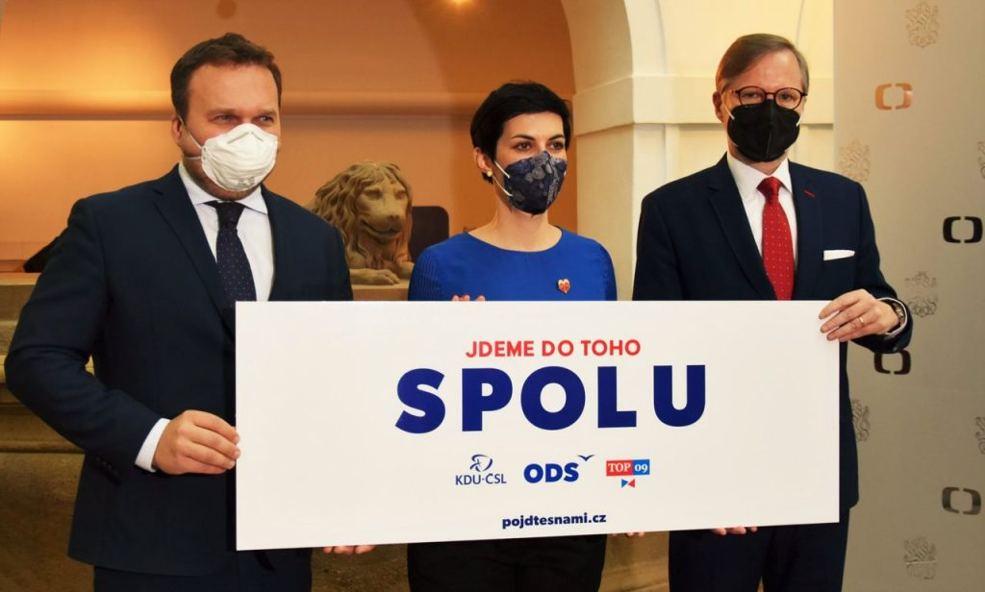Tahle koalice půjde úplně do všeho, co potřebují globalisté
Korespondenční volba umožní, že vládní režim může vydat stovky tisíc korespondenčních paketů právě těch lidí, kteří nepřijdou k volbám, kteří si ale jako objednali korespondenční lístky, ale ve skutečnosti občané o tom vůbec netuší. A jakmile se spustí volby, přisypou se do osudí jako prý došlé korespondenční hlasy. Najednou se objeví 600 000 hlasů pro danou stranu z korespondenčních hlasů, jako jsme viděli u Joea Bidena. Režim ovládající distribuci volebních lístků bude moci přisypávat hlasy do voleb podle potřeby. Volby amerického prezidenta byly pilotní zkouškou a modelem, ukázkou proveditelnosti zfalšování voleb pro všechny ostatní státy, aby viděly, že to jde.

Ivermectin mohl zastavit pandemii hned na počátku. Představoval největší hrozbu pro architekty covidové celoplanetární inscenace
A tohle všechno by nešlo a nebylo, kdyby na jaře roku 2020 lidé měli Ivermectin, kdyby se mohli snadno vyléčit a žádná pandemie by nebyla. Už chápete, o co všechno globalistům šlo, když tvrdě potlačovali Ivermectin? Ten lék jim mohl zkazit celý plán na Total Control, celý proces Globálního resetu, přechod k elektrickým autům, přechod k digitální ekonomice, přechod ke korespondenčním volbám. Proto museli lidé umírat. Proto se nesměl nikde v nemocnicích podávat Ivermectin a dosud nesmí.
A když to někdo natočí, jak mu umírá maminka a prosí lékaře, aby podal Ivermectin, tak lékař nepovolí, necukne a Ivermectin nepodá. Tyto zločiny lékařů nebudou zapomenuty, budou zdokumentovány a jednoho dne budou stát před novodobými Norimberskými tribunály. Již v roce 2020 byl vědecky potvrzen [2] antivirový účinek Ivermectinu na blokování virů koronaviru, ale trvalo 2 roky, než to potvrdila první farmaceutická firma.
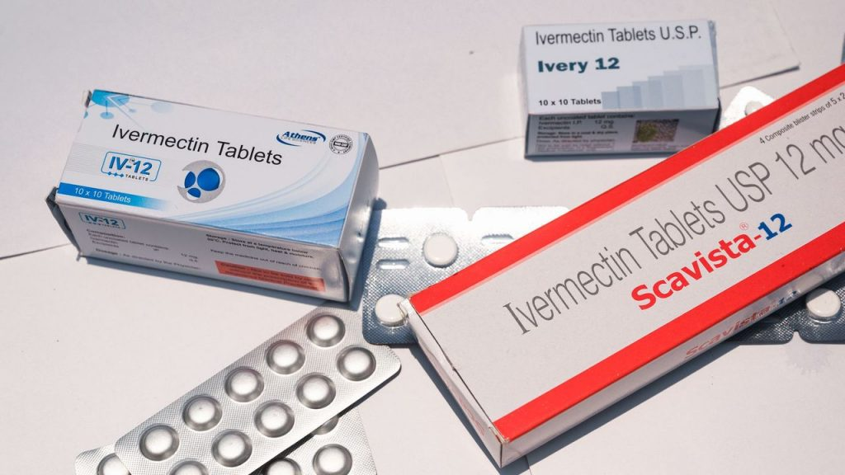Ivermectin
Děje se tak ve chvíli, kdy osobní automobilová doprava je prakticky připravena k zániku, kdy jsou připraveny programy digitální ekonomiky, sociálních kreditů, bezhotovostních systémů a bankovních identit, které spoutají a ovládnou člověka natrvalo a 24 hodin denně. Proto teď najednou farmaceutické firmy už mohou jít s pravdou ven, mohou napsat pozitivní informaci o Ivermecitnu. Protože cíle globalistů již jsou splněny a jednosměrné nevratné procesy spuštěny.
Obyčejný lék mohl koronavirus ukončit na počátku a tím zkazit plán globalistů. Proto nebylo dovoleno a lidé bez Ivermectinu museli umírat. Živí budou závidět mrtvým a demokracie se stane jařmem zotročených humanoidů s prázdnými pohledy a kapsami ve světe, ve kterém nic nebude možné vlastnit a nic nebude možné svobodně rozhodovat. Ne bez odporu, ne bez protestů a ne bez permanentního boje za svobodu a lidská práva jako v nekonečné válce zdravého rozumu proti šílenství lobotomizované očkované většiny.

